**Better-scroll实现滚动效果**

1.滑动效果分析

如图所示：

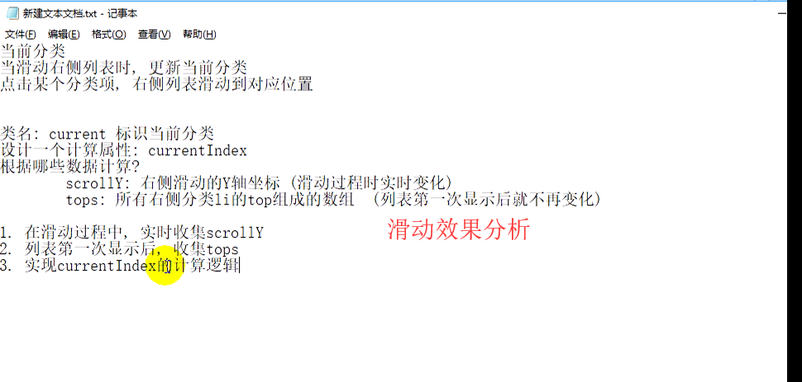

2.better-scroll中文手册参考

<https://ustbhuangyi.github.io/better-scroll/doc/zh-hans/>

需要注意的是：

1. 问题：由于new BScroll('.wrapper')需要调用DOM对象.wrapper，所以创建Bscroll对象需要在页面被渲染之后才可以，而页面渲染在数据更新之后。
2. 解决办法：利用$nextTick()函数
3. 其创建Bscroll对象如下所示：

1.在xxx.vue中

1）元素

<div class=" menu-wrapper ">

<ul class="content">

<li>...</li>

<li>...</li>

...

</ul>

<!-- 这里可以放一些其它的 DOM，但不会影响滚动 -->

</div>

2）script

mounted(){  
 **this**.$store.dispatch('getShopGoods',()=>{  
 **this**.$nextTick(()=>{//此函数在页面渲染之后才执行  
 **new** BScroll('.menu-wrapper')  
 **new** BScroll('.foods-wrapper')  
 })  
 })  
},

2.在actions.js中

// 异步获取商家商品列表  
**async** getShopGoods({commit},callback) {  
 **const** result = **await** reqShopGoods()  
 **if**(result.code===0) {  
 **const** goods = result.data  
 commit(RECEIVE_GOODS, {goods})  
  
 callback&&callback()//callback写在数据更新之后  
 }  
},